Situation 1 :
Dans le dortoir, 10 enfants dorment…
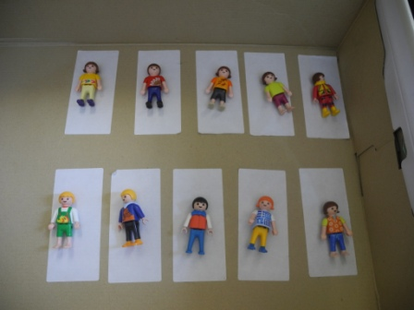
Un moment plus tard, il n’en reste que 6 dans le dortoir. Combien d’enfants se sont levés ?
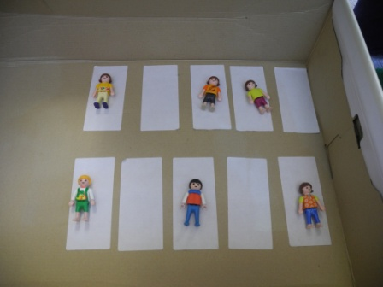
On compte les lits vides. 4 enfants se sont donc levés.
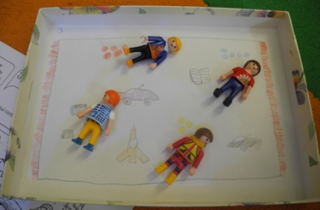
Situation 2 :
Dans le dortoir, 10 enfants dorment…
Un moment plus tard, 3 se sont levés. Combien d’enfants dorment encore ?
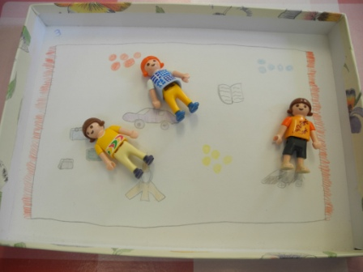
On compte sur nos doigts. 7 enfants dorment encore.
